Escuela Superior Politécnica del Litoral
Instituto de Ciencias Químicas

Laboratorio de Química General II

Práctica #5
CORROSIÓN

Perteneciente a:
Carla Solange Hidalgo Segovia

Paralelo 3

Profesora:
Ing. Judith Elizabeth Flores Rivera

I Término
2013-2014

OBJETIVO
- Demostrar el proceso y efecto de la corrosión en una muestra metálica en contacto con el agua y aire

MATERIALES Y REACTIVOS

- Vaso de 250ml
- Tubo de ensayo
- Lana de hierro
- Solución de ferrocianuro de potasio, K₄Fe(CN)₆
- Cloruro de sodio, NaCl

PROCEDIMIENTO

Primera Parte: Corrosión de hierro en el agua
- Mezclar en un vaso 10ml de solución de NaCl (2%) con el 1ml de la solución de ferrocianuro de potasio.
- Introducir en la solución anterior un pedazo de lana de hierro.

Segunda Parte: Corrosión de hierro en el aire
- Introducir en un tubo de ensayo, un pedazo de lana de hierro humedecido.
- Colocar el tubo en un vaso con agua e igualar el nivel del agua dentro y fuera del tubo de ensayo.
- Determinar la altura de la columna del aire al inicio y después de 40 min.

TEORÍA
La corrosión es una reacción química (oxido reducción) en la que intervienen tres factores: la pieza manufacturada, el ambiente y el agua, o por medio de una reacción electroquímica.

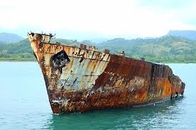

La corrosión es la interacción de un metal con el medio que lo rodea (medios acuosos, atmósfera, alta temperatura, etc.), produciendo el consiguiente deterioro en sus propiedades tanto físicas como químicas.
La corrosión es un fenómeno electroquímico. La manera de corrosión de los metales es un fenómeno natural que ocurre debido a la inestabilidad termodinámica de la mayoría de los metales.

En efecto, salvo raras excepciones (el oro, el hierro de origen meteorítico), los metales están presentes en la Tierra en forma de óxidos.
Desde la prehistoria, toda la metalurgia ha consistido en reducir los óxidos en bajos hornos, luego en altos hornos, para fabricar el metal. La corrosión, de hecho, es el regreso del metal a su estado natural, el óxido.

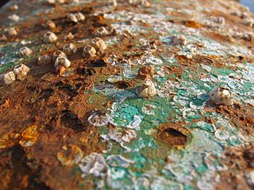
La característica fundamental de este fenómeno, es que sólo ocurre en presencia de un electrolito (por esta razón, también se suele llamar corrosión húmeda, aunque el electrólito también puede ser sólido), ocasionando regiones plenamente identificadas, llamadas anódicas y catódicas: una reacción de oxidación es una reacción anódica, en la cual los electrones son liberados dirigiéndose a otras regiones catódicas.

La velocidad a que un material se corroe es lenta y continua todo dependiendo del ambiente donde se encuentre, a medida que pasa el tiempo se va creando una capa fina de material en la superficie, que van formándose inicialmente como manchas hasta que llegan a aparecer imperfecciones en la superficie del metal.
Este mecanismo indica que el metal tiende a retornar al estado primitivo o de mínima carga, siendo la corrosión por tanto la causante de grandes perjuicios económicos en instalaciones enterradas o en superficie. Por esta razón es necesaria la utilización de la técnica de protección catódica.
TIPOS DE CORROSIÓN:
Se clasifican de acuerdo a la apariencia del metal corroído, las más comunes son:
- Corrosión uniforme: donde la corrosión química o electrolítica actúa uniformemente sobre toda la superficie del metal.

- Corrosión galvánica: ocurre cuando metales diferentes se encuentran en contacto, ambos metales poseen potenciales eléctricos diferentes lo cual favorece la aparición de un metal como ánodo y otro como cátodo, a mayor diferencia de potencial el material con más activo será el ánodo.

- Corrosión por picaduras: aquí se producen hoyos o agujeros por agentes químicos. Corrosión intergranular: es la que se encuentra localizada en los límites de grano, esto origina pérdidas en la resistencia que desintegran los bordes de los granos.

- Corrosión por esfuerzo: se refiere a las tensiones internas luego de una deformación en frío.

PROTECCIÓN CONTRA LA CORROSIÓN
Dentro de las medidas utilizadas industrialmente para combatir la corrosión están las siguientes:
- Uso de materiales de gran pureza.
- Presencia de elementos de adición en aleaciones, ejemplo aceros inoxidables.
- Tratamientos térmicos especiales para homogeneizar soluciones sólidas, como el alivio de tensiones.
- Inhibidores que se adicionan a soluciones corrosivas para disminuir sus efectos, ejemplo los anticongelantes usados en radiadores de los automóviles.
- Recubrimiento superficial: pinturas, capas de oxido, recubrimientos metálicos
- Protección catódica.

ESQUEMA GRÁFICO

CALCULOS

Fe(s) + ½O₂(g) + 2H⁺ (ac) → Fe²⁺(ac) + H₂O(l)
2Fe²⁺(ac) + ½ O₂(g) + 2H⁺(ac) ==> 2Fe³⁺(ac) + H₂O(l)
4 H₂O(l) + 2Fe³⁺(ac) ===> 6H⁺(ac) + Fe₂O₃∙3H₂O(s)
_____________________________________________
2Fe³⁺ + 3/2 O₂ + 3H₂O → Fe₂O₃∙3H₂O

Radio del tubo: 0.5cm
Altura del nivel de agua en que subió: 3mm
Tempertura: 298°K
Presión: 1 atm

V=0.236cm³ x L/1000cm³ = 2.36x10⁻⁴m

nO₂= PV/RT = (1atm∙2.36x10⁻⁴m) / ((0.082atmL/molK)∙298k)

nO₂= 9.64x10⁻⁶mol

1.5 mol O₂ → 1mol Fe₂O₃ x= 9.64x10⁻⁶/1.5 = 6.43x10⁻⁶mol Fe₂O₃
9.64x10⁻6 mol O2 → x

2 mol Fe³⁺ → 1mol Fe₂O₃ x= 6.43x10⁻⁶ x 2 = 1.286x10⁻⁵mol Fe³⁺
X → 6.43x10⁻⁶mol Fe₂O₃

CONCLUSIONES

PRIMERA PARTE
- El ferrocianuro de potasio es un compuesto que únicamente indica presencia de hierro en una solución tornándola de color azul.
- NaCl (2%) es una solución electrolítica, lo que hará que el Fe se oxide y por tanto como resultado se obtuvo la solución en el vaso se tornará de color azul gracias a lo mencionado anteriormente.

SEGUNDA PARTE:
- En el experimento se pudo lograr la reacción gracias a la presencia de aire y agua en el tubo de ensayo, los cuales el O2 y H2O son fundamentales para la corrosión del hierro.
- Ya que el O2 del aire se reduce, el nivel de agua dentro del tubo sube de nivel.
- La corrosión del hierro en el aire demoró más que en el agua ya que la solución electrolítica permitió que se realice más rápido el proceso

RECOMENDACIONES
- Una vez introducido el tubo de ensayo boca abajo dentro del vaso, no sacarlo ya que se regaría el agua y no se podría observar los resultados de la corrosión del hierro.
- Para mayor observación de los resultados se pueden dejar los experimentos más tiempo del indicado por el procedimiento
- Tener cuidado en dejar estabilidad al tubo de ensayo para que no se caiga el mismo con el vaso de precipitación y quizás rompiéndose ambos.

BIBLIOGRAFÍA
- http://es.wikipedia.org/wiki/Corrosi%C3%B3n
- http://www.monografias.com/trabajos3/corrosion/corrosion.shtml
- http://www.construsur.com.ar/Noticias-article-sid-32.html
- Libro de Química, la ciencia central de Brown-Lemay-Bursten-Murphy

ANEXOS

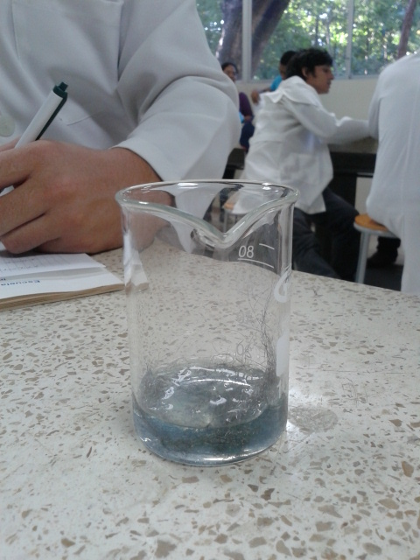

$$\frac{{lbs HNO}_{3}}{{lbs H}_{2}O}=1.704$$

$ρ$Solución 20ºC= 1.382 gr/cm
$ρ$Solución 80ºC= 1.296 gr/cm

Determinar:

- %peso
- %molar
- Lb soluto/Lb solvente
- Lb mol soluto/Lb solvente
- Gr de soluto/100cm³ de solución a 80ºC

- % en peso
Mt= 1.704 + 1 = 2.704
$\% masaHNO_{3}= \frac{m}{Mt}x100$ $\frac{1.704}{2.704}*100=63.01 \%$
$\% masa{ H}_{2}O= 36.99\%$

- % Molar
Mol de HNO₃ = $1.704lbrsHNO_{3}\left(\frac{1 mol}{63 lbrs}\right)$
Mol de H₂H = $1 lbr H_{2}O (\frac{1 mol}{18 lbrs})$
% molar HNO₃ $= \frac{0.02704}{0.08260}*100→ 32.744\%$
% molar H₂O = 67.256%

- Lbs de soluto x lbs de solvente

$\frac{lbs HNO_{3}}{lbs H_{2}O}$= 1.704

- Lbs Mol de soluto x lbs solvente

Mol/lbs = $\frac{1.704lbrsHNO_{3}(\frac{1 mol}{63 lbrs})}{1 lbr H_{2}O }→ \frac{0.02704 mol}{1 lbr}→ 0.02704 mol/lbr$

- Gramo de soluto x 100 ${cm}^{3}$ solución a 80° C

$ρ$ = 1.296 g/${cm}^{3}$
$ρ= \frac{m}{v}$ m = $ρV$ M = (1.296)(100) = 129.6 g

$\frac{0.2704 mol HNO_{3 }(\frac{63 g}{1 mol HNO_{3}})}{129.6 g }=0.1314$

